**ESCUELA SUPERIOR POLITÉCNICA DEL LITORAL**

**FACULTAD DE INGENIERIA MECÁNICA Y CIENCIAS DE LA PRODUCCIÓN**

PRIMERA EVALUACIÓN DE ELECTRONICA DEL SEGUNDO TÉRMINO 2012-2013

Nombre:………………………………………………Matricula#…………………………..Profesor: Ing. Eduardo Mendieta R. Fecha:27-11-2012 Paralelo: 3

**Primer Tema (10 puntos) Alternativas múltiples :**

De las siguientes preguntas encierre la alternativa correcta. Cada respuesta acertada vale 2 puntos.

1.- Si el diodo es ideal en la siguiente figura, la corriente en el circuito es:

a) 0 b) 14.3 mA c) 15 mA d) 50 mA

2.- La ganancia β de corriente en un transistor es la relación entre

a) La corriente de colector y la corriente de emisor

b) La corriente de colector y la corriente de base

c) La corriente de base y la corriente de colector

d) La corriente de emisor y la corriente de colector

3.- La potencia disipada por un transistor es aproximadamente igual a la corriente de colector multiplicada por

a) La tensión base-emisor

b) La tensión colector-emisor

c) La tensión de la fuente de la base

d) 0.7 V.

4.- Si la ganancia de corriente es de 200 y la corriente de colector es de 100 mA, la corriente de base es igual a

a) 0.5 mA b) 2 mA c) 2 A d) 30 A

5.- Un diodo zener de 10 V sirve para

a) soportar un voltaje máximo entre ánodo y cátodo de 10 Vdc

b) limitar la corriente en un circuito electrónico

c) limitar el voltaje de un circuito electrónico

d) establecer un voltaje de 10 Vdc entre ánodo y cátodo cuando se polariza directamente.

**Segundo Tema (10 puntos)**:

Para el circuito mostrado, determine I1, ID1 e ID2

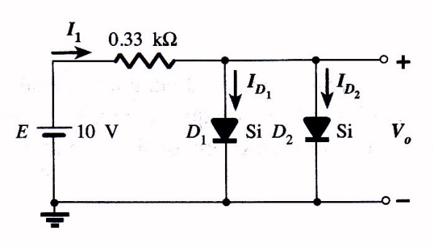

**Tercer Tema (20 puntos)**:

Para la configuración base común mostrada determine VCB e IB

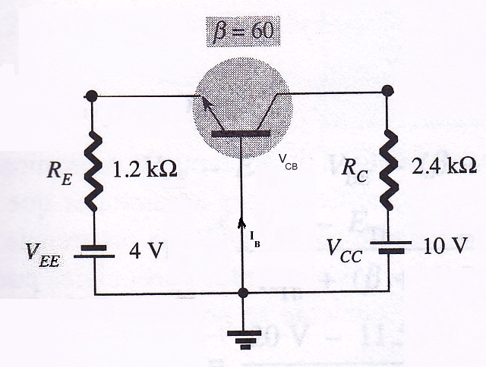

**Cuarto Tema (20 puntos)** :

Se desea tener un IC de 2 mA y un VCE de 10V, determine los valores de R1 y RC para tal fin.

